第18讲 图文算式（一）
【专题简析】
算式谜是常见的猜谜游戏，通常在这些式子中含有一些用汉字、字母表示的特定的数字，要求我们根据一定的法则和逻辑推理方法，找到要填的数字。
解答这类题目，要分析算式的特点，运用加、减的运算法则来安排每一个数。一个算式中填几个数时，要选好先填什么，再填什么，选准“突破口”，其他就好填了。
【例题1】
在下面竖式中的空白处填入适当的数，使算式成立。
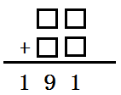
思路导航：
两个两位数的和是191，两个加数十位上数字都必须是9，个位上两个数字的和要进位才能使十位数字是9，这样个位上两个数字和应该是11，和是11的两个数有11=6+5=7+4=8+3=9+2,所以这个算式有多种填法。
解：
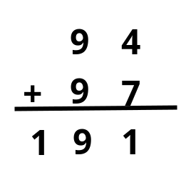
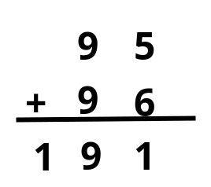
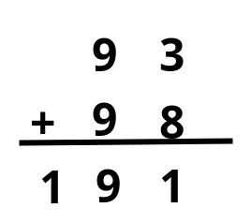
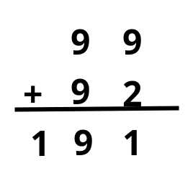

练习1
1. 在下面空格里填上合适的数，使算式成立。
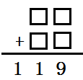

2.在下面的算式里，空格里的四个数字的总和是（ ）
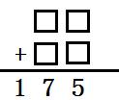
3.想一想，竖式中的汉字各代表几？（“学”和“校”表示不同的数字）
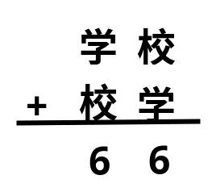

【例题2】
在下面竖式中的空格里填数，使竖式成立。
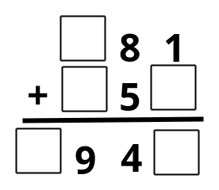
思路导航：这题要填的方格比较多，我们可以看十位上没有缺数，十位上8+5=13，可和的个位是4，说明个位满十向十位进了1，显然个位是1+9=10；再看百位：由于十位向百位进一，所以百位出现了□+□+1=19，不难看出：百位的两个数字都是9.
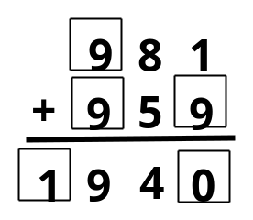
解：

练习2
在方框里填上适当的数，使算式成立。
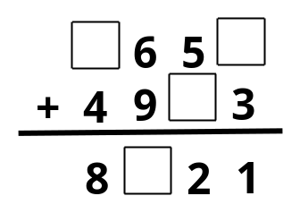
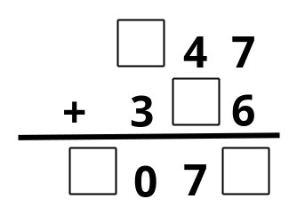
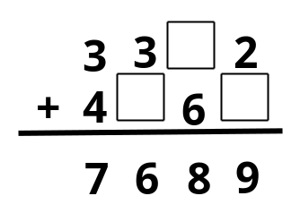
1. 2. 3.

【例题3】
在方框里填上适当的数，使算式成立。
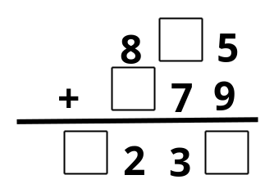
思路导航： 我们从个位看起，个位和是14，向十位进一；再看十位，一个加数是7再加进上来的1，总共为8，与□加起来末位是3，肯定也是进位加法，□+7+1=13，□里应填5，向百位进一；再看百位，8+□+1=12，□里应填3，向千位进一。
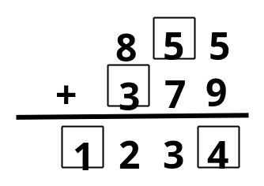
解：

练习3
在方框里填上适当的数，使算式成立。
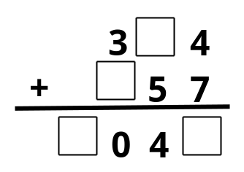
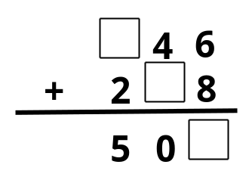
1. 2.

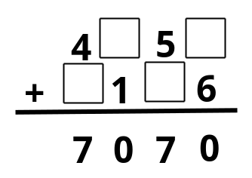
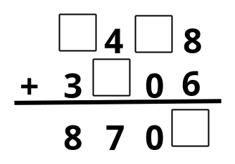
3. 4.

【例题4】在方框里填上适当的数，使算式成立。
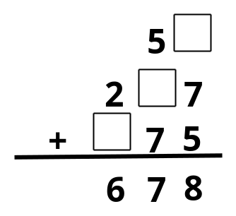

思路导航：三个加数，知道其中两个加数的个位分别是7、5，而和的个位却是8.从7+5+？=□8，可以判断另一个加数的个位必为6，且向十位上进1。十位上5+？+7+1=□7，可以判断？初的数为4，且向百位进1.百位上2+？+1=6，可判断？处的数为3.
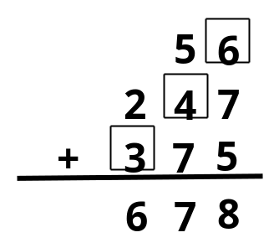
解：

练习4
1.在□里填上合适的数，使算式成立
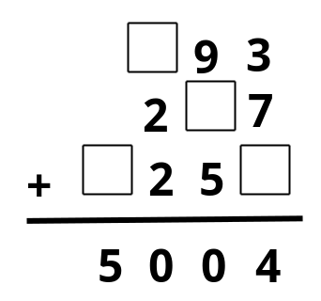

2. 求算式中方框中的数字的和是多少。
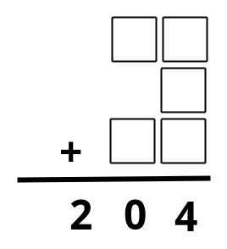
3.下面算式中的数字被方框遮盖住了，求竖式中被遮盖住的几个数字的和。
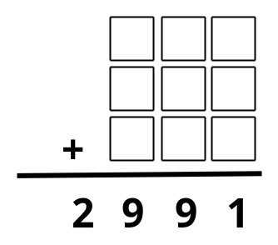

【例题5】
在下面算式的空格中，填上合适的数字，使算式成立。
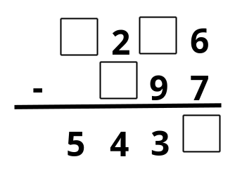
思路导航： 先看个位数，6减7不够减，向十位退1，和个位6合起来是16,16-7，个位□里填9，再看十位数□-9=3，□应为12，被个位退1，□的值为13，因此十位□应填3，并且向百位退1，再看百位上的数，差是4，被减数百位上的2被十位上退掉1，还剩1，肯定要向千位退1，合成11才够减，11-□=4，□为7，被减数千位上的数退掉1还有5，□应为6
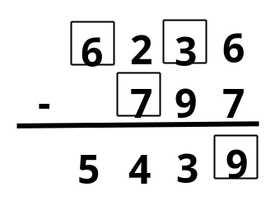
解：

练习5
在□里填上合适的数字，使算式成立
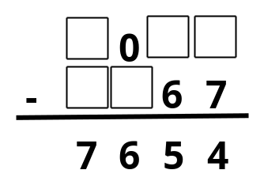
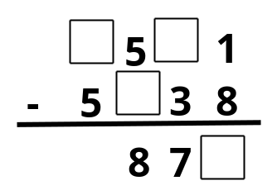
1. 2.

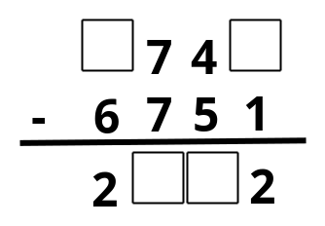
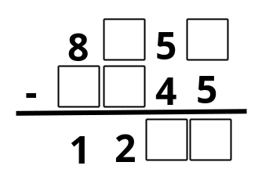
3. 4.

练习题答案
练习1
1.个位：9=0+9=1+8=2+7=3+6=4+5，
十位：11=9+2=8+3=7+4=6+5，有多种填法。
2. 如果个位相加不进位，和是22；如果个位相加进位，和是31.
3.学=（1），校=（5）或学=(2),校=（4）或学=（5），校=（1）或学=（4），校=（2）
练习2
1. 3658+4963=8621
2. 747+326=1073
3.3322+4367=7689
练习3
1. 384+657=1041
2. 246+258=504
3. 4954+2116=7070
4. 5498+3206=8704
练习4
1. 493+257+4254=5004
2. 99+8+97=204 9+9+8+9+7=42（情况不唯一，结果不变）
3. 999+999+993=2991 9×8+3=75（情况不唯一，结果不变）
练习5
1. 9021-1367=7654
2. 6511-5638=873
3. 9743-6751=2992
4. 8957-7745=1212（答案不唯一）

